2018年招聘公告
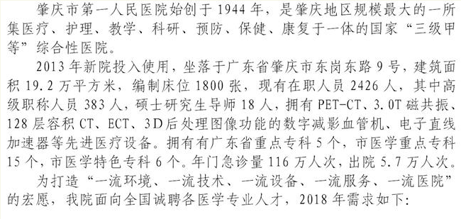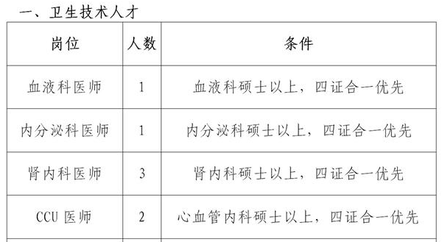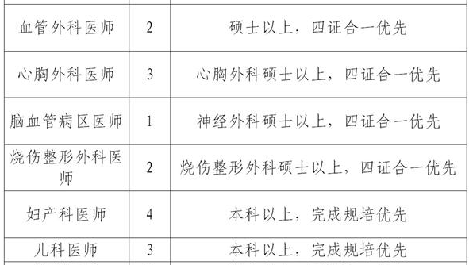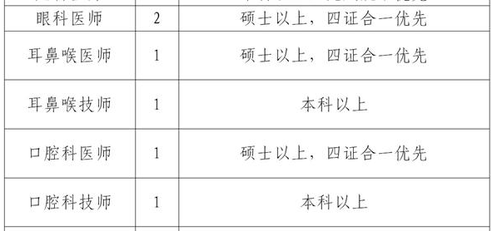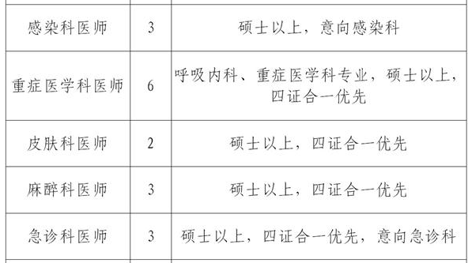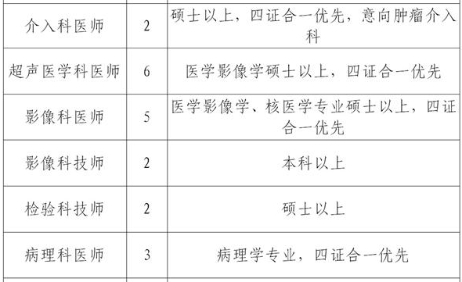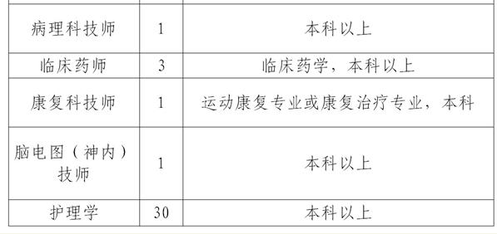
二、住院医师规范化培训学员
招录信息请持续关注以下网站公告：
1、招录信息请持续关注以下网站公告：
我院官网：www.zqts.com
广东省住院医师规范化培训管理平台：http：//www.gdzpgl.net/
2、2018年培训学员招录以下25个专业：
内科、神经内科、外科、神经外科、胸心外科、泌尿外科、整形外科、骨 科、妇产科、儿 科、眼 科、耳鼻咽喉科、口腔全科、急诊科、皮肤科、全 科、康复医学科、麻醉科、临床病理科、检验医学科、放射科、超声医学科、核医学科、放射肿瘤科、预防医学科
三、简历投放
请点击以下链接：http：//www.zqts.com/article_1959.aspx按相关要求操作，我们将尽快与您联系！
联系人 李老师 0758-2102855

